Título Grupo de Trabajo: | Creación de Materiales Educativos con Geogebra para el Ámbito Científico Tecnológico.
Año académico: | 2018-19
Código: | 191811GT078
Fecha inicio: | 15/10/2018
Fecha Fin: | 31/05/2019
I.E.S.: | Américo Castro.
Localidad: | Huétor Tájar (Granada).
Asesor/a: | Belén Cobo Merino.

Autor: | María Malagón Sánchez
Título: | Baricentro.
Original: | Actualización: | Autor Original:
Versión: 1 |  | Ubicación Original:
Licencia: | Creative Commons (NC-SA).
Ubicación: | URL: | https://www.geogebra.org/m/chytkfhc
 | QR: | 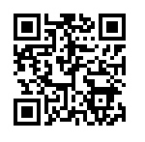

Imagen: | 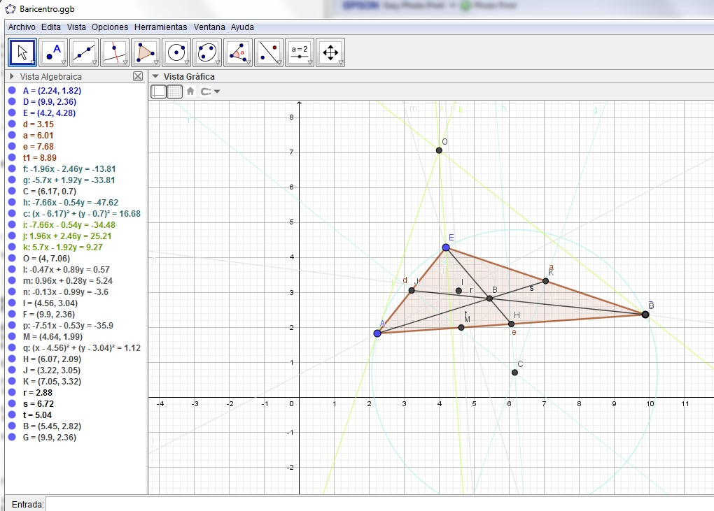
Descripción: | Dibujar las tres medianas de un triángulo y determinar su baricentro.
Área: | Matemáticas.
Ubicación Curricular: | 3º ESO – Matemáticas Orientadas a las Enseñanzas Académicas.  Bloque de contenidos: Geometría.
Experiencia en el aula: | Una vez realizada la construcción, el alumnado ha podido comprobar que el baricentro divide a la mediana en dos partes iguales, siendo una dos tercios de la otra.
Protocolo de construcción: | nº Nombre Descripción Valor  1 Punto A A = (2.24, 1.82)  2 Punto D D = (9.9, 2.36)  3 Punto E E = (4.2, 4.28)  4 Triángulo t1 Polígono A, D, E t1 = 8.89  5 Segmento e Segmento [A, D] e = 7.68  6 Segmento a Segmento [D, E] a = 6.01  7 Segmento d Segmento [E, A] d = 3.15  8 Recta f Mediatriz de AE f: -1.96x - 2.46y = -13.81  9 Recta g Mediatriz de ED g: -5.7x + 1.92y = -33.81  10 Punto C Intersección de f, g C = (6.17, 0.7)  11 Recta h Mediatriz de AD h: -7.66x - 0.54y = -47.62  12 Circunferencia c Circunferencia que pasa por D con centro C c: (x - 6.17)² + (y - 0.7)² = 16.68  13 Recta i Recta que pasa por E perpendicular a e i: -7.66x - 0.54y = -34.48  14 Recta j Recta que pasa por D perpendicular a d j: 1.96x + 2.46y = 25.21  15 Recta k Recta que pasa por A perpendicular a a k: 5.7x - 1.92y = 9.27  16 Punto O Intersección de i, j O = (4, 7.06)  17 Recta l Bisectriz de D, A, E l: -0.47x + 0.89y = 0.57  18 Recta m Bisectriz de A, E, D m: 0.96x + 0.28y = 5.24  19 Recta n Bisectriz de E, D, A n: -0.13x - 0.99y = -3.6  20 Punto I Intersección de l, m I = (4.56, 3.04)  21 Punto F Intersección de e, j F = (9.9, 2.36)  22 Recta p Recta que pasa por I perpendicular a e p: -7.51x - 0.53y = -35.9  23 Punto M Intersección de p, e M = (4.64, 1.99)  24 Circunferencia q Circunferencia que pasa por M con centro I q: (x - 4.56)² + (y - 3.04)² = 1.12  25 Punto H Punto medio de A, D H = (6.07, 2.09)  26 Punto J Punto medio de A, E J = (3.22, 3.05)  27 Punto K Punto medio de E, D K = (7.05, 3.32)  28 Segmento r Segmento [E, H] r = 2.88  29 Segmento s Segmento [D, J] s = 6.72  30 Segmento t Segmento [A, K] t = 5.04  31 Punto B Intersección de r, s B = (5.45, 2.82)  32 Punto G Intersección de n, s G = (9.9, 2.36)

